Tentoonstelling over de Massacultuur 5 havo en 6 vwo

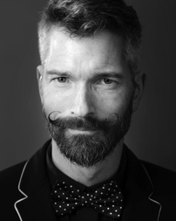
Een grote kunstverzamelaar heeft door de jaren heen een uitgebreide kunstcollectie opgebouwd met werken uit de Massacultuur. Deze wil hij graag tentoonstellen. Hij heeft hiervoor een ruimte gehuurd met drie zalen. 13 van de werken wil hij daarin tentoonstellen.
Zelf heeft hij geen tijd om de tentoonstelling in te richten en wilt graag jullie advies over hoe de tentoonstelling er volgens jullie uit zou komen te zien.

Ook wil hij graag dat er in elke zaal passende muziek te horen is. Hij heeft hiervoor een aantal muziekstukken uit zijn verzameling waaruit jullie kunnen kiezen.

De opdracht:

Theorie:
Jullie gaan in tweetallen, op papier, een tentoonstelling maken met de werken van de kunstverzamelaar, de tentoonstelling over Werken uit de Massacultuur, Massa is kassa!
Bij de inrichtingen maken jullie gebruik van het werk en muziek van deze verzamelaar dat in deze opdracht aan jullie wordt voorgelegd.

- Jullie hebben zelf voor de inrichting gezorgd en weten veel te vertellen over wat er te zien en ook te horen is.
- Jullie hebben nagedacht over een titel voor de tentoonstelling en voor de thema’s in de zalen.
- Jullie kunnen uitleggen waarom de gekozen kunstwerken en muziek passen binnen een thema in de betreffende zaal.
- Tijdens de eindpresentatie ‘leiden jullie ons rond’ door jullie tentoonstelling en vertellen jullie over de gemaakte keuzes.
Praktijk:
Naast dit theoretische deel maken jullie:
- voor de openingszaal een modern (abstract) kunstwerk met als inspiratiebron de werken uit de tentoonstelling.
- Dit werk bouw je op (ware grote) door middel van het in elkaar schuiven (door middel van het maken van gleuven) van de kartonnen delen. Over hoe je de delen hebt vormgegeven is nagedacht, wat beelden de gebruikte vormen uit of wat voor symboliek hebben de gebruikte kleuren?
Mocht je een ander idee hebben om je kunstwerk te maken, is dat natuurlijk in overleg altijd mogelijk.

De benodigde middelen als plattegrond en schilderijen zitten in de opdracht en worden voor jullie geprint om mee te werken. Er is een lijst toegevoegd met muziekstukken.

Hoofdvragen:
Welk thema krijgen de zalen (en waarom)?
Welke werken worden er uiteindelijk tentoongesteld (en waarom)?
En waar komen deze te hangen?
Welke muziek laten jullie horen en waar is jullie keuze op gebaseerd?
Hoe ziet een modern kunstwerk eruit dat past en aansluit bij deze tentoonstelling?

Materiaal:

- Deze opdracht met bijlagen
- De theorie- en praktijklessen
- Boek: Art History, Massacultuur in de 2e helft van de 20 eeuw (examenonderwerp).
Hoe ga je dit aanpakken?

- Bekijk samen met de kunstwerken, de mogelijke muziekstukken en de plattegrond van de tentoonstellingsruimte zorgvuldig.

De werken die in de zalen bij elkaar komen hangen moeten natuurlijk bij elkaar passen. Geeft iedere zaal een ander thema naar aanleiding van overeenkomsten of een verbindende factor. Denk aan materiaal, compositie, kleurgebruik, soort werk, gebruikte techniek, onderwerp, thema, kunstenaar etc.

- Bedenk het thema van de zalen en kies welke kunstwerken je daar gaat plaatsten.
Minimaal gebruik je 9 werken en 3 videoclips.

- Bedenk waar de kunstwerken moeten komen hangen. Werk is het belangrijkste en waar komt dat te hangen? Welke werken komen naast elkaar en waarom? Is er een volgorde waarin e de zalen bezoekt?

- Noteer de nummers van de werken op de juiste plek op de plattegrond.

- Kies per zaal een muziekstuk uit wat aansluit bij het thema van de zaal.

- Bedenk voor de presentatie waarin je jullie rondleiding geeft, een introducerende tekst voor iedere zaal, waarin je ook jullie keuze beargumenteerd voor de inrichting ervan.
- Tot slot om het helemaal compleet te maken: Bedenk een passende titel voor de
tentoonstelling

- Tot slot om het helemaal compleet te maken: Bedenk een passende titel voor de tentoonstelling

- Jullie verwerken en passende de kennis opgedaan naar aanleiding van de kunstwerken toe in een hedendaags abstract kunstwerk.

Eindwerk:

- Naast dit theoretische deel maken jullie voor de openingszaal een modern (abstract) kunstwerk met als inspiratiebron de werken uit de tentoonstelling.
- Jullie verwerken en passen opgedane kennis, naar aanleiding van de kunstwerken, toe in een hedendaags abstract kunstwerk.
- Je kunt uitleggen waarom dit werk past binnen de tentoonstelling.
- In het werk kun je gebruik maken van de aspecten van voorstelling en vormgeving van de werken uit de tentoonstelling maar bedenk ook dat je bijv. ook de symboliek van kleuren of vormen uit de Massacultuur kunt gebruiken.
- Bedenk voor dit werk een passende titel.
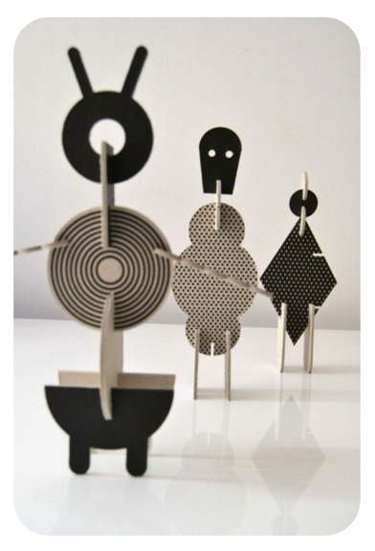
Dit werk bouw je op (ware grote) doormiddel van het in elkaar schuiven (door middel van twee gleuven) van kartonnen delen. Over hoe je de delen hebt vormgegeven is nagedacht, wat beelden de gebruikte vormen uit of voor symboliek hebben de gebruikte kleuren?

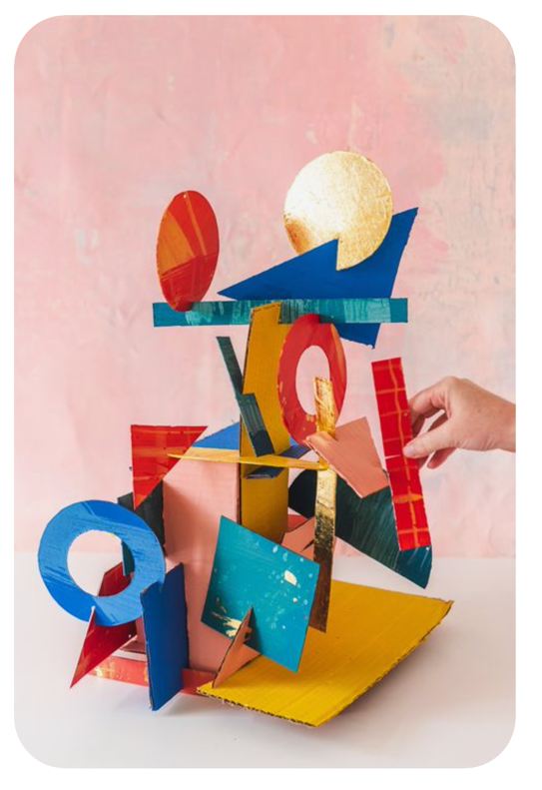
Mocht je een ander idee hebben om je kunstwerk te maken, is dat natuurlijk in overleg altijd mogelijk.

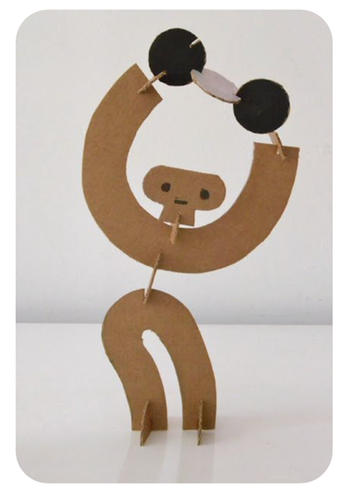

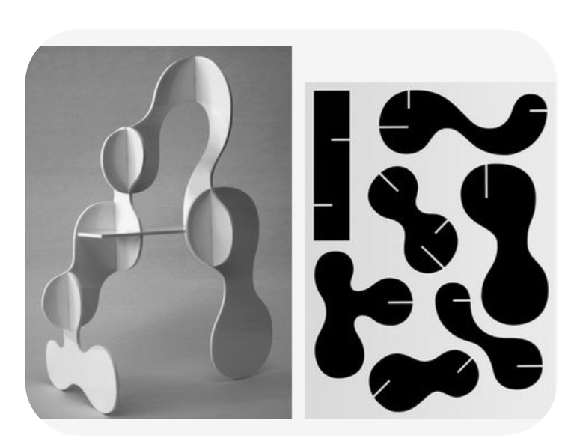
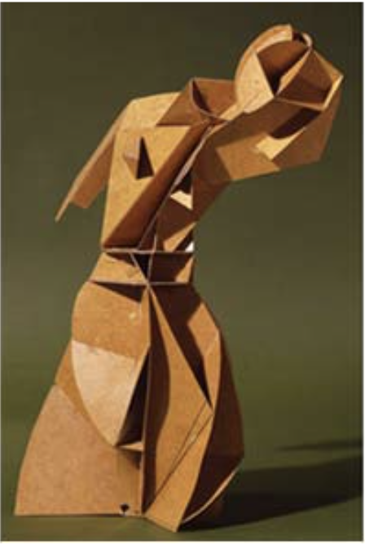
Muziekstukken voor bij de tentoonstelling:

Paul McCartney & Stevie Wonder: Ebony and Ivory. https://www.youtube.com/watch?v=Nm6J_5xwJW0
Marilyn Monroe: Diamant’s are a girls best friend. https://www.youtube.com/watch?v=bfsnebJd-BI
Rolling Stones: Paint it Black. https://www.youtube.com/watch?v=O4irXQhgMqg
Rolling Stones: I can get no satisfaction. https://www.youtube.com/watch?v=nrIPxlFzDi0
David Bowie: Life on Mars. https://www.youtube.com/watch?v=AZKcl4-tcuo
Lady Gaga & Beyoncé: Telephone https://www.youtube.com/watch?v=EVBsypHzF3U
Black Pumas: All my favorite colors. https://www.youtube.com/watch?v=2EntxPIULUI

De muziekstukken kun je beluisteren via youtube, door op titel en/of uitvoerende te zoeken.

Leerdoelen:
- Jullie hebben de inrichting van een tentoonstelling verzorgd en weten veel te vertellen over wat er te zien en ook te horen is.
- Jullie hebben nagedacht over een titel voor de tentoonstelling en voor de thema’s in de zalen die passen bij de massacultuur.
- Jullie kunnen uitleggen waarom de gekozen kunstwerken en muziek passen binnen de massacultuur en een thema in de betreffende zaal.
- Tijdens de eindpresentatie ‘leiden jullie ons rond’ door jullie tentoonstelling en presteren jullie de tentoonstelling.
- Jullie hebben jullie kennis over de kunst van de Massacultuur verwerkt en toegepast in een hedendaags abstract kunstwerk.
BLP:
- Samenwerken
- Doorgronden
- Verbeelden
- Logisch redeneren
- Koppelingen maken

Tijdschema:
